Лабораторная работа № 6
Работа с датами JavaScript
Создайте приложение, предлагающее пользователю выбрать две даты, а затем рассчитать количество дней в соответствие с выбранным условием.
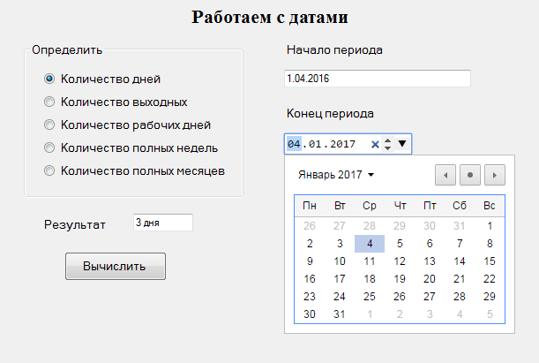

- По нажатию на кнопку «Вычислить» необходимо рассчитать:
  - «Количество дней» - общее количество дней, которое прошло между датами;
  - «Количество выходных» - общее количество выходных дней (суббота и воскресенье) между датами;
  - «Количество рабочих дней» - общее количество рабочих дней (пятидневная рабочая неделя) между датами;
  - «Количество полных недель» - общее количество полных недель (вся неделя с понедельника по воскресенье) лежит внутри интервала дат;
  - «Количество полных месяцев» - общее количество полных месяцев (месяц начиная с 1-го числа, заканчивая последним днем месяца) лежит внутри интервала дат;
- Вычисления должны выполняться только в случае, если начальная дата меньше конечной.
- Используйте возможности регулярных выражений для проверки значений введенных в поле Начало периода и вывода окна с сообщением об ошибке, если дата задана некорректно. (дата может быть введена через точку, слеш, тире, месяц и день в формате 04 или 4, год две или четыре цифры).

